光合成色素の抽出とペーパークロマトグラフィー
日時：2013年6月22日
4班：下谷 紘司、小山 智久、櫻井 美希、田中 宏来
・ねらい
光合成色素には、クロロフィル（葉緑素）類、カロテノイド類（カロテン類とキサントフィル類）、フィコビリン類の３グループがあります。このうち、クロロフィル類とカロテノイド類は脂溶性の色素で、有機溶媒で抽出できる。そして個々の色素によって脂溶性の度合いが微妙に異なっているので、クロマトグラフィーで分けることができる。
今回は、ほうれん草、わかめ、のりの３種類を使い、それぞれの生物が光合成色素をどれだけ持っているのか確認する。

・実験手順
１.プレートの端から２cmのところに鉛筆で線を引く。
２.チューブに入っている上澄み液をチップに入れ、そのチップで液をプレートの線が引いてある中心部分に２～３回つける。少し乾いたらなるべく広がらないようにしてスポット部位に10回以上つける。
３.線を引いたほうを下にして、展開液の入った試験管にプレートをピンセットでつまんで素早く入れる。そしてラップでふたをして10分放置。展開液が上ってくるのを観察する。
４.線を引いた所から10 cmくらいまで液が上ってきたらピンセットで取り出す。液が一番上がってきたところ（溶媒前線）に印をつける。

・分離した色素の分類
クロマトグラフィーで分離した色素は、RF値を計算することで分類することができる。Rf値はスポットの距離（スポットの部分から色素までの距離）/溶媒前線の距離で計算する。Rf値は色素によって異なることが分かっているので、自分の計算した値と照らし合わせて色素を分類する。

○Rf値の表
色素 | 色 | Rf値
クロロフィルa | 青緑 | 0.47
クロロフィルb | 黄緑 | 0.42
フェオフィチン※1 | 灰 | 0.55
カロテン | 橙 | 0.9
ルテイン | 黄 | 0.39
ビオラキサンチン | 黄 | 0.3
ネオキサンチン | 黄 | 0.17
フコキサンチン | 黄 | 0.7
※１：フェオフィチンはクルルフィルaの分解物なので存在したりしなかったりする
・実験で用いた植物がもつ光合成色素
●ほうれん草（種子植物）
クロロフィルa、クロロフィルb、フェオフィチン
カロテン、ルテイン
ビオラキサンチン、ネオキサンチン

●わかめ（かっ藻類）
クロロフィルa、クロロフィルｃ、
フコキサンチン、フェオフィチン
※クロロフィルｃは、有機溶媒に溶けにくいためRf値の表には存在しないが含まれる。
●のり（紅藻類）
クロロフィルa、ルテイン、
カロテン、フェオフィチン

・板書と授業風景
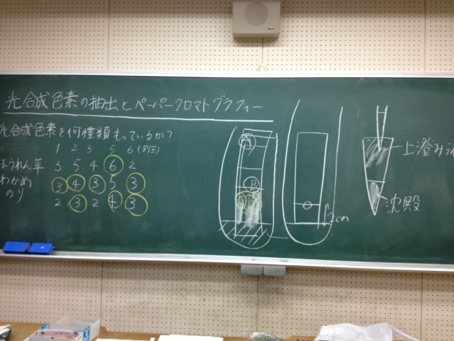
板書１
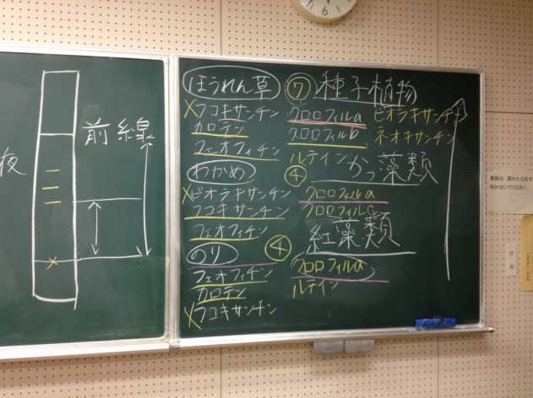
板書２

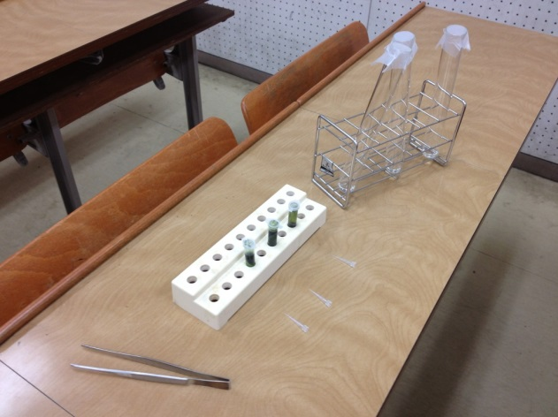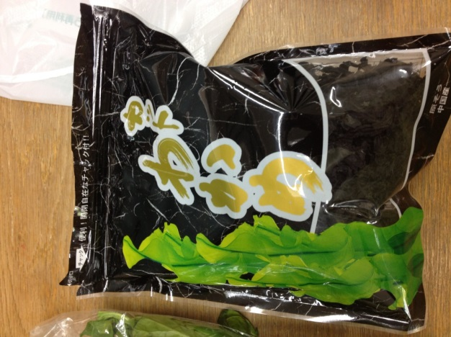
実験道具 材料１：カットわかめ

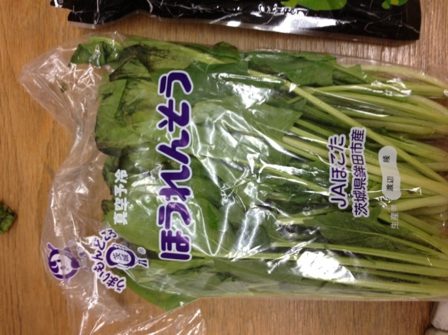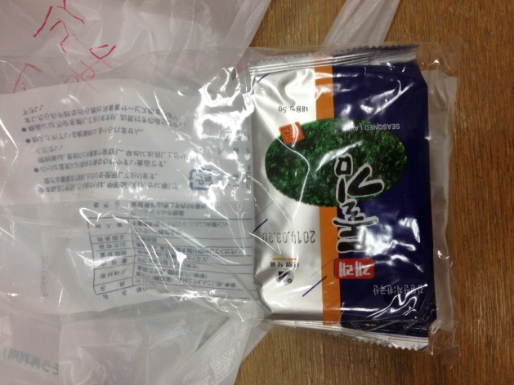
材料２：ほうれんそう 材料３：のり

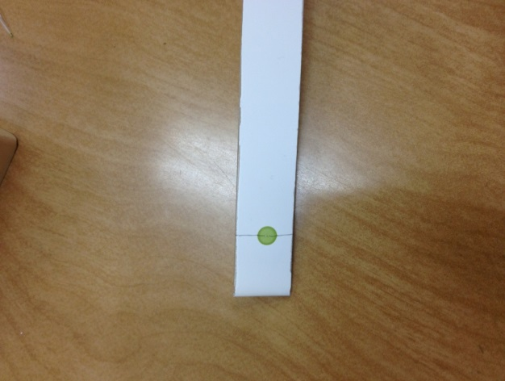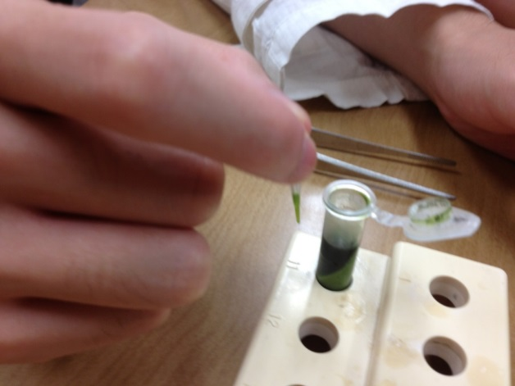
液をつけたあと チップに液を取っている
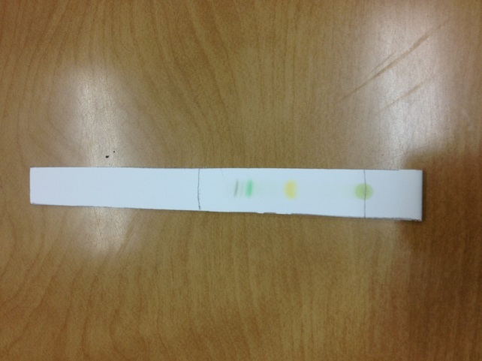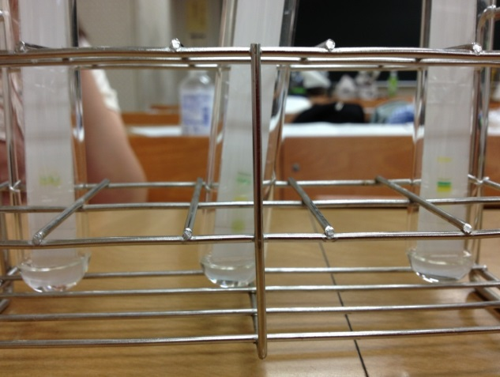
色素がわかれました（１） 色素がわかれました（２）

・考察
4人全員で授業時間を分担できたことはよかった。しかし、実験中の時間を用いて説明を行ったにも関わらず、時間が大幅に伸びてしまったので、時間配分をもっと考えておけばよかった。
板書について、実験説明の部分に黒板の真ん中を使ってしまったので、より重要なまとめの部分を最も見えやすい部分に書くべきであった。また、スペースに対して文字が多く、まとめである分類がわかりにくくなってしまったので、文字の多さを見越して十分なスペースを取るべきであり、計画的に板書を進めるべきであった。生徒の意見を黒板に書き込んでいく場合は、より余裕をもった板書計画にする必要がある。
実験の進め方について、生徒が実験用具に触る前に、危険性についての十分な注意喚起を行うべきであった。実験道具の使い方や注意点、特に実験の失敗に繋がる禁止事項などを事前に伝えておけばよかった。生徒を実験道具の前に立たせた状態で実験の説明を行い始めたことにより、後ろの席の生徒に説明が伝わりにくかったので、一通り黒板で実験手順を説明してから実験に取りかからせるなど、もっと生徒の目線に立てば良かった。実験を指導する上で順序は重要であった。

・評価
○よかった点
材料が身近で、かつ学習内容に沿っている。
わかりやすかった。
発問が多かった。
よく準備がされていてよかった。
実験からの解説、まとめがしっかりされていた。
生徒を当てることで全員参加型となり、モチベーションが上がる。
実験している間の時間をうまく使っていた。
仮説→実験→考察→まとめの流れがきれいだった。
口にするようなものを実験に使うこと。
題材が失敗の少ないものを選んでいてよかった。
おもしろかったし、準備がしっかりされていた。
３種類あって比較ができ、それを活かして進化まで発展させられていた。
生徒の意見をきちんと聞いていた。
色々な資料を用意していた。
進化の説明にもなってよかった。
実験の待ち時間を無駄にしないのがよかった。
○改善点
発問への反応が薄い。
先に配るのだから、ガラスの危険性やはがれやすさを注意しておく。
ボールペンを使ってはいけないなどの実験操作指導の注意が不足していた。
クロマトグラフィーを入れるときの注意をしていなかった。
１０分の展開の間に説明を？
サンプルが薄かったかもしれない。
時間管理をしっかりしてください。
ペーパーでもよいのではないのでしょうか？
声が少し小さかった。
皆が立ってしまい、実験の説明が良く見えなかった。
板書をノートに取るか取らないかがわからなかった。
上澄みを使用するなら、事前に混ぜないように指導してほしい。
右の黒板に書いてあった板書を表にしたりすると見やすくなったと思う。
Rf値の計算式を書いたほうがいいと思った。
板書をノートに書いてもらうと考えると、試験管での有機溶媒の染まり方の図は１つ１つ分けて書くか、プリントで渡すようにしたほうがいいと思った。
時間配分ができていなかった。
色素の数に対する発問では、予想ではなく当て物になっていた。
まとめが右端で小さくなってしまった。

○項目別の評価
評価者20名（学生：18名、教員；2名）
 | 評価内容 | 評価平均
① | 服装や話し言葉は教員として適当だったか？ | 4.1
② | 声は生徒の方に向かって発せられ、聞き取りやすかったか？ | 4.0
③ | 発問は生徒が考えれば答えられるように工夫されていたか？ | 3.6
④ | 板書の文字や数字、図などは丁寧で読みやすかったか？ | 3.7
⑤ | 板書は学習者がノートを取りやすいように配置されていたか？ | 3.6
⑥ | 実験や観察は現象や対象物がはっきり確認できるものだったか？ | 4.2
⑦ | 実験は学習内容の理解・定着の助けになるものだったか？ | 4.3
⑧ | 立ち位置（黒板や演示実験が隠れる等）や机間巡査は適当だったか？ | 4.3
⑨ | 授業の事前準備はしっかりとされていたか？ | 4.9
⑩ | 生徒の反応を確認しながら授業を進めていたか？ | 4.3
 | 評価内容の平均 | 4.1

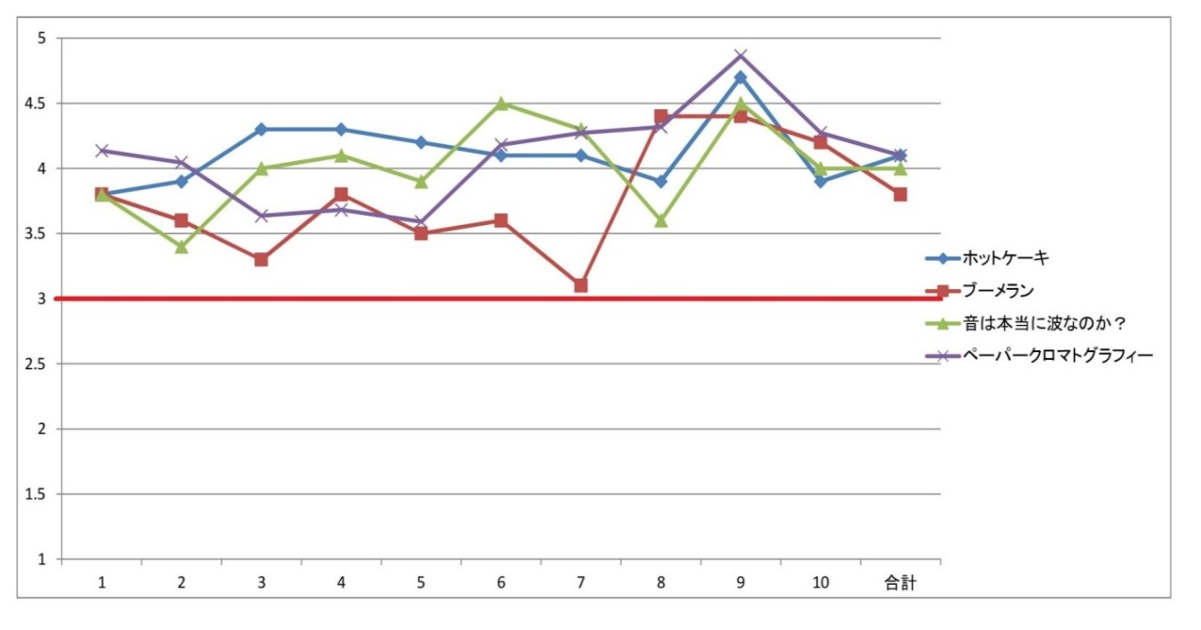
・各項目の得点の推移
